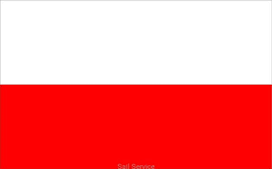

Materiał informacyjny pomocniczy
do konkursu "Polacy w świecie znani z działalności publicznej, misyjnej, naukowej, artystycznej i sportowej".

Materiał informacyjny przygotowany przez
Biuro Współpracy Międzynarodowej UMWW
w oparciu o broszurę informacyjną Pana prof. dr hab. Piotra Gołdyna (wersja pełna dostępna po 20.01.2022r.) oraz w oparciu o inne materiały źródłowe

CO WIEMY O RUMUNII?

Polacy o Rumunii wiedzą niewiele lub nic. Swoją wiedzę w dużej mierze opierają na stereotypach. Jeżeli pojawiają się jakieś skojarzenia, to najczęściej przychodzi im na myśl Drakula, legendarny transylwański hrabia-wampir, przy czym prawie nikt nie kojarzy go z władcą – Vladem Tepeşem – krwawym władcą rumuńskim. Szczytem marzeń polskiego kierowcy w okresie PRL była dacia, która po trzech dekadach od upadku komunizmu znowu podbija polski rynek motoryzacyjny. Kibice mogą pamiętać sportowców: „Maradonę Karpat” Gheorghe Hagiego czy Gheorghe Mureșana, najwyższego zawodnika w historii NBA. Starsze pokolenie pamięta Nadię Comăneci, rumuńską gimnastyczkę, która zdobyła pięć złotych medali olimpijskich i jest jak dotąd jedyną gimnastyczką, której występy, między innymi na poręczach, zostały ocenione jako bezbłędne. Miłośnicy gór być może zapuścili się w któreś pasmo rumuńskich Karpat, a fani polskiej literatury – za radą Andrzeja Stasiuka – pojechali do Babadag.
Zupełnie inaczej Rumunia postrzegana jest przez osoby, które miały okazję osobiście przekonać się jak piękny i niezwykły jest to kraj.

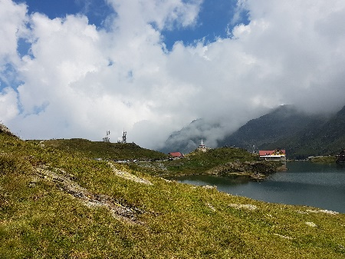

Historycznie, Rumunię często kojarzymy z okresem II wojny światowej (złożonym, trudnym
i niejednoznacznym dla przeciętnego polskiego obywatela) czy ze stereotypami dotyczącymi tego kraju powstałymi w czasach komunistycznych rządów Nicolae Ceaușescu (1918-1989). Już zupełnie niewiele osób kojarzy Rumunię z monarchią.

Warto przy tym nadmienić, że przez cały okres międzywojenny Polskę i Rumunię łączył sojusz wojskowy, bardzo dobre stosunki polityczne, a przede wszystkim wspólna granica, która okazała się zbawienna we wrześniu 1939 r. Liczne były także gesty sympatii, także w sferze wojskowej.
W przedwojennym Wojsku Polskim rozróżniano dwa rodzaje szefostw oddziałów wojskowych: rzeczywiste i honorowe. Szefami honorowymi mogły zostać postacie historyczne, oczywiście już nieżyjące, które w jakiś sposób starano się upamiętnić. Na szefów rzeczywistych wybierano osoby żyjące, jeśli wyraziły na to zgodę. Na rzeczywistego szefa pułku, który de facto i tak był szefem honorowym, z reguły powoływano osobę szczególnie zasłużoną dla wojskowości polskiej lub inną postać, którą chciano w ten sposób uhonorować. Z reguły szefami rzeczywistymi zostawali polscy oficerowie.

W powyższym kontekście, jednym z najbardziej znaczących gestów przyjaźni ze strony rządu polskiego w stosunku do władz Rumunii, było mianowanie właśnie rumuńskiego króla Karola II, pierwszym cudzoziemcem, który został szefem polskiego 57. Pułku Piechoty Wielkopolskiej. Józef Piłsudski również, już w 1922 r., został szefem jednego z oddziałów piechoty armii rumuńskiej, który otrzymał nazwę 16. Regiment Piechoty Rumuńskiej imienia Pierwszego Marszałka Polski Józefa Piłsudskiego.

Stało się to podczas oficjalnej wizyty króla Karola II w Polsce w dniach 26 czerwca do 1 lipca 1937 r. Władze polskie postarały się, aby wizyta miała szczególnie uroczystą oprawę. Kulminacyjnym punktem wizyty była wizyta w Poznaniu, a właściwie w Biedrusku, gdzie najpierw 28 czerwca, król obejrzał pokazy walki różnych formacji Wojska Polskiego, w tym piechoty, artylerii, czołgów, kawalerii, a nawet lotnictwa, a następnego dnia objął dowództwo nad 57. pp. Towarzyszył mu m.in. książę Michał. Najbardziej uroczystą chwilą tego dnia, było udekorowanie pułkowego sztandaru orderem Michała Walecznego III klasy, który jest najwyższym wojskowym orderem Rumunii.

Dziś Rumunia wraz z Polską są partnerami w jednym, wspólnym europejskim domu. W 2004r. Rumunia została przyjęta do NATO, a trzy lata później (2007r.) stała się członkiem Unii Europejskiej. Cały czas trwają starania aby weszła ona również do strefy Schengen.

Współpraca polsko-rumuńska realizowana jest także na poziomie samorządowym. 22 maja 2018r. porozumienie o takiej współpracy podpisało Województwo Wielkopolskie z Okręgiem Sibiu (Sybin) w Transylwanii.
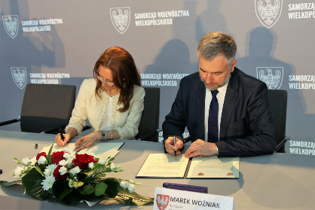

W ramach porozumienia, strony inicjują wspólne programy, projekty i działania w obszarach takich jak: administracja publiczna, kultura, turystyka, edukacja, badania i innowacje, gospodarka (w szczególności inteligentne specjalizacje i przemysły kreatywne), zdrowie, polityka społeczna, rolnictwo i rozwój obszarów wiejskich, dziedzictwo kulinarne, produkty regionalne. Okręg Sibiu to miejsce skąd wywodzi się obecny Prezydent Rumunii. Obszar ten uznawany jest za prawdziwa perłę Rumunii. Okręg Sibiu – część Siedmiogrodu – połączony historią z Polską m.in. poprzez postać króla Stefana Batorego, to wciśnięta w łuk Karpat, historyczna kraina owiana lekka mgiełką tajemniczości; która potrafi zaskoczyć, zachwycić i zafascynować bogatą spuścizną przeszłości przenikająca się z krajobrazami kulturowymi kilku narodów. Poza pięknem tej ziemi, Wielkopolska odnalazła tam wspaniałych, gościnnych, prężnie działających partnerów, z którymi można budować wspólne projekty w przyszłości.

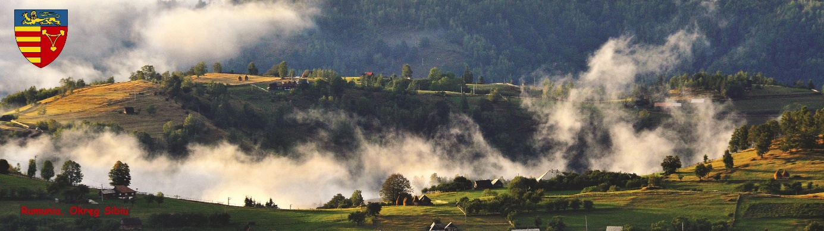
Jaki wpływ na ślady polskie w Rumunii miała złożona, przenikająca się historia i współpraca polsko-rumuńska?

ŚLADAMI POLAKÓW W RUMUNII

Poszukiwanie śladów polskich w Rumunii nie jest rzeczą prostą, pomimo tego, że przez długi czas sąsiadowaliśmy najpierw z Mołdawią, a w dwudziestoleciu międzywojennym również z samą Rumunią. Biorąc pod uwagę wspomniany wyżej Siedmiogród, nawet ten z czasów panowania Węgier tych śladów możemy znaleźć nieco więcej. Wszak właśnie z Siedmiogrodu wywodził się król Polski – Stefan Batory.
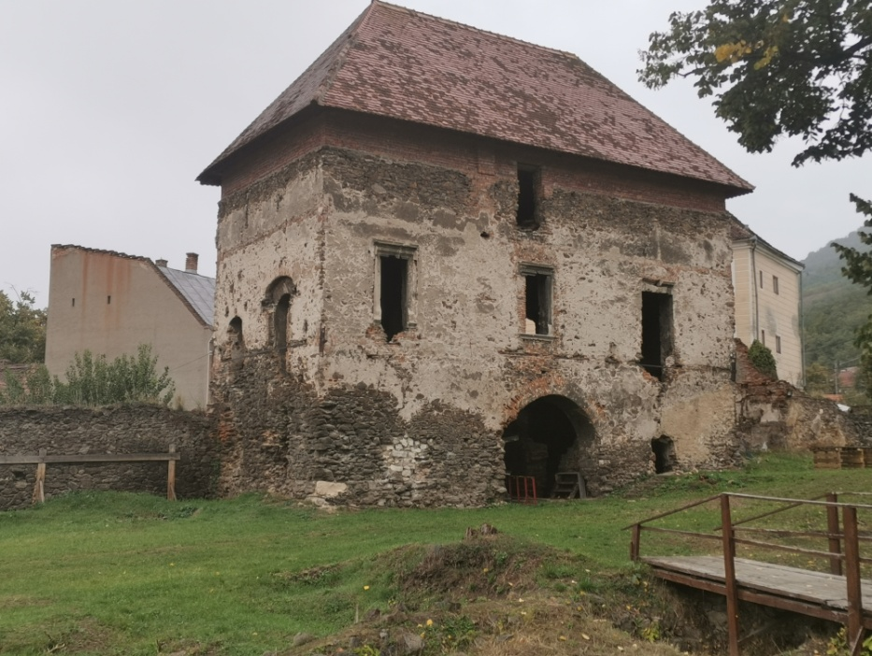
Ruiny zamku Batorych w Smileu Silvaniei

Śladów Polaków na ziemiach obecnej Rumunii można doszukiwać się już w okresie średniowiecznym. Za pierwszą ze znanych Polek, można uznać księżniczkę Małgorzatę, która była żoną hospodara mołdawskiego Aleksandra Dobrego. Ożenił się on z nią około roku 1393 lub 1394. Ponieważ była wyznania rzymskokatolickiego ufundował dla niej katedrę w Baia, która była pierwszą stolicą Mołdawii. Świątynia ta nosiła wezwanie św. Dziewicy i była największym kościołem rzymskokatolickimi na terenie Mołdawii. Jeden z architektów miał twierdzić, że była gestem dyplomatycznym wobec silnych, ale zarazem agresywnych sąsiadów, jakimi mieli być w tym czasie Polacy.
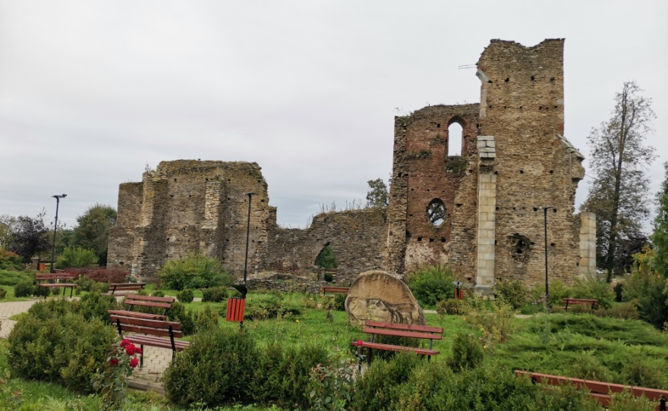
Ruiny katedry katolickiej w Baia

Warto dodać, że dzięki staraniom króla Władysława Jagiełły, na początku XVw. utworzono w Baia biskupstwo katolickie, a pierwszym biskupem został Jan Ryza. W czasie wojen między Stefanem Wielkim – hospodarem Mołdawskim, a Maciejem Korwinem, Baia została doszczętnie zniszczona w grudniu 1467 r. Drastycznie spadła również liczba katolików na tym terenie. Nie byli oni w stanie utrzymać kościoła, który popadał w ruinę. Część tych ruin zachowało się do dzisiaj. Są drobnym świadectwem bytności w tej części Rumunii Polaków.

W Rumunii można doszukać się również śladów polskiego króla Jana III Sobieskiego. Podczas wojny przeciwko Turkom, w 1690 r. na kwaterę wojsk polskich wybrano monastyr prawosławny leżący zaraz za obrębem miasta Suczawa. Monastyr ten nosi nazwę Zamca, co niektórzy odczytują jakoby miała pochodzić od polskiego słowa „zamek”. Warto dodać, że Sobieski zamierzał usadowić na tronie Mołdawskim swojego syna Jakuba. Wojska polskie pozostawały w tym monastyrze przez kilka lat.

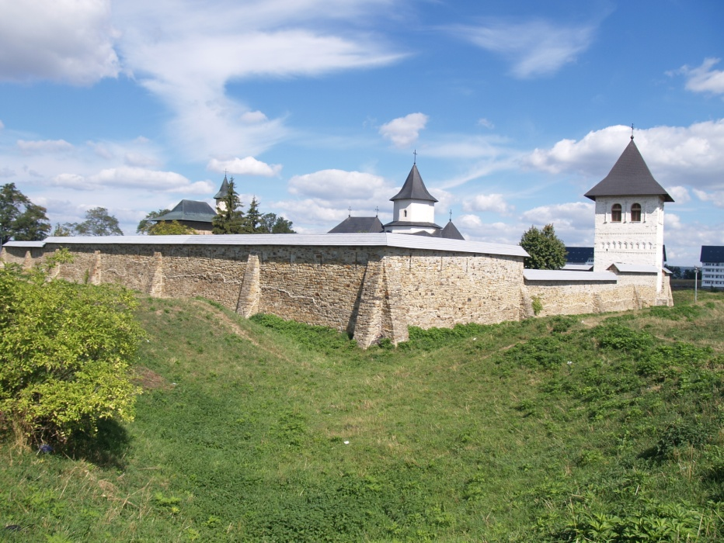
Monastyr Zamca (Suczawa)
– miejsce stacjonowania Jana III Sobieskiego

Mniej więcej dwieście lat wcześniej inny polski król – Jan I Olbracht w 1497 r. wyruszył z wielką wyprawą zbrojną do Mołdawii w celu odbicia od Turków ważnych czarnomorskich portów, przywrócenia polskiego zwierzchnictwa nad Mołdawią oraz pomszczenia klęski warneńskiej. Niestety oblężenie Suczawy nie powiodło się, a wyprawa 40 tysięcznej armii pospolitego ruszenia zakończyła się wielkimi stratami polskich wojsk w bitwie pod Koźminem. Straty były tak dotkliwe, że od tego czasu klęskę tę na wieki utrwaliło mocno przesadzone powiedzenie: Za króla Olbrachta wyginęła szlachta.

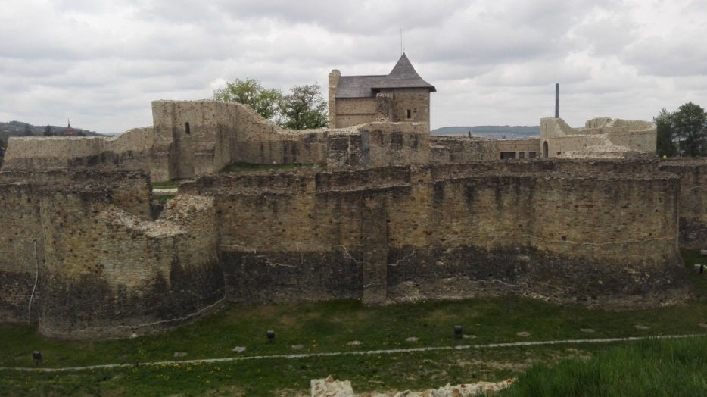
Twierdza w Suczawie, którą próbował zdobyć Jan I Olbracht

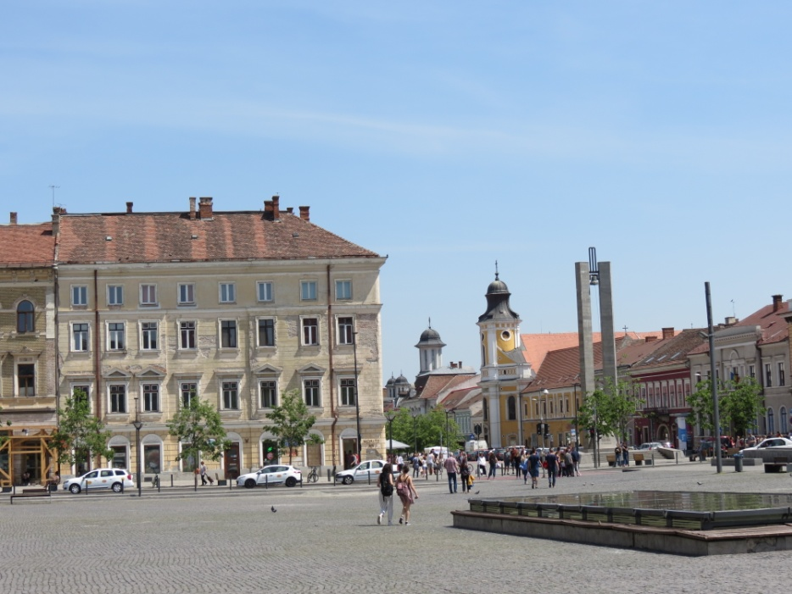
Pozostańmy jeszcze w Siedmiogrodzie. Tu, jedną z kluczowych postaci polskich związanych z tym regionem jest z pewnością generał Józef Bem. Ten polski generał urodził się 14 marca 1794 r. w Tarnowie (podaje się również jako miejsce urodzenia Busko pod Tarnowem). W czasie powstania listopadowego był dowódcą artylerii. Potem aktywnym działaczem Wielkiej Emigracji. Między innymi założył dwie organizacje. Pierwszą z nich było Towarzystwo Historyczno-Literackie a drugą Towarzystwo Politechniczne Polskie z siedzibą w Paryżu. Brał udział w Wiośnie Ludów, a w latach 1848-1849 był naczelnym wodzem powstania węgierskiego. W czasie walk przeciwko Austriakom zdobył między innymi Sybin i Braszów. Wkroczył również na Bukowinę. Potem stał się wysokim dowódcą wojsk osmańskich. Zmarł 10 grudnia 1850 r. w Aleppo (obecnie Syria). Na jednej z kamienic w Cluj-Napoca (tzw. Klużu) znajduje się tablica informująca o pobycie w niej generała Józefa Bema.

Dom w Cluj-Napoca gdzie mieszkał Józef Bem

Druga wojna światowa i szybki napór wojsk niemieckich spowodowały liczny exodus ludności polskiej do Rumunii i na Węgry. Granicę polsko-rumuńską, a także polsko-węgierską przekraczali w tych dniach wrześniowych wojskowi oraz cywilni. Szli oni na tułaczkę wojenną z myślą o rychłym powrocie do kraju, sądząc, że w niedługim czasie będą mogli powrócić w swe rodzinne strony. Obydwa państwa, w których znaleźli się dość niespodziewanie, traktowali jako chwilową przystań, skąd wiodła droga powrotna do kraju. Wielu spośród nich mogło zrealizować swe zamierzenia, inni jednak pozostali do końca wojny na Węgrzech czy w Rumunii, prowadząc tam działalność na rzecz swojej ojczyzny. Losy tych, którzy znaleźli się na Węgrzech są obecnie lepiej znane aniżeli pozostających w Rumunii.

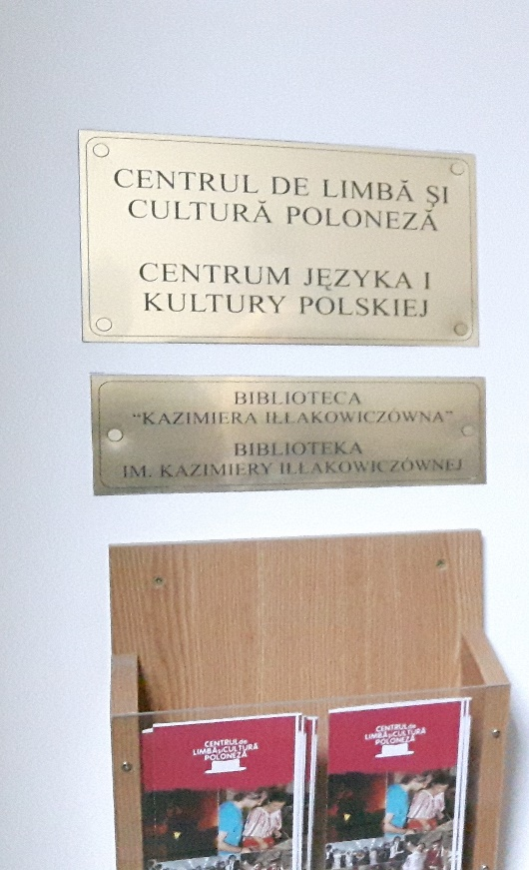 | W tym okresie również, ze wspomnianym Okręgiem Cluj (Kluż) związała swoje losy Kazimiera „Iłła” Iłłakowiczówna (ur. 6 sierpnia 1892 w Wilnie, zm. 16 lutego 1983 w Poznaniu) – polska poetka, prozaiczka, dramaturżka i tłumaczka, która zajmuje ważne miejsce w sercach akademickiej społeczności w Cluj. Warto zwrócić uwagę, że do dnia dzisiejszego na Uniwersytecie Babeş-Bolyai w Cluj Nappoca funkcjonuje Centrum Języka i Kultury Polskiej. Pomimo braku środków finansowych Centrum prowadzi naukę języka polskiego dla studentów i realizuje projekty kulturalne (wystawy, pokazy filmowe, spotkania z polską tradycją). Przy centrum działa zaś polska biblioteka imienia właśnie im. Kazimiery Iłłakowiczówny.

„(…) We wrześniu 1939 r. rozpoczęto ewakuację Ministerstwa Spraw Zagranicznych, w którym Kazimiera Ilłakowiczówna pracowała na stanowisku referendarza. Z niewielką walizką, torbą i maszyną do pisania marki Remington, wyjechała ona z Warszawy. Początkowo nie zamierzała przekraczać polskiej granicy i gdy pozostali urzędnicy opuszczali Kuty ona pragnęła wrócić z powrotem do stolicy. W rezultacie jednak w pośpiechu przejechała na drugi brzeg Czeremoszu. Co ciekawe, na dwa lata przed wybuchem wojny Illakowiczówna odbyła długą podróż po Rumunii wygłaszając pogadanki, miała więc w tamtejszych związkach kobiecych licznych znajomych. U nich też postanowiła szukać oparcia i pomocy. Otoczyli ją prawdziwie serdeczną opieką „[...] obronili przed żandarmerią, która zaganiała wszystkich Polaków do obozów w głębi kraju, karmili i poili, czym mogli [...]”. Illakowiczówna już wówczas postanowiła objąć jakąś posadę w Rumunii, by w ten sposób być chociaż w części niezależną finansowo. W związku z tym rozesłała do trzech różnych miast rumuńskich oferty z prośbą o pracę. Poetka wybrała posadę nauczycielki języków obcych w domu profesora Tataru, naówczas gubernatora królewskiego w Cluju (Klużu). Tu musiała przeżywać ostatnie dni walczącej Polski.
Niewielu pojmowało wówczas, że klęska Polski to nie koniec, a dopiero początek okrutnej wojny Poetka swój pobyt w Cluju traktowała jako tymczasowy. Jeszcze długi czas myślała o jak najszybszym wyjeździe na Zachód. Uważała bowiem, że właśnie tam mogła być bardziej przydatna niż jako guwernantka w Siedmiogrodzie. W tym też celu gromadziła oszczędności. Na licznie wysyłane do Paryża listy wciąż otrzymywała podobne odpowiedzi: skoro posiada już jakieś płatne zajęcie, więc niech nie zajmuje miejsca innym. Jej poczucie obowiązku, chęć wykonywania dla Polski tego, co umiała najlepiej potraktowane zostały jedynie jako podanie o pracę. Myśląc o rychłym wyjeździe nie chciała początkowo uczyć się rumuńskiego. Wkrótce jednak mówiła nieźle po rumuńsku i dokonała również przekładów kilku utworów na język polski.
Zmianę rządów w Rumunii w 1940r. przeżyła Iłłakowiczówna w sposób gwałtowny. Wraz ze swymi mocodawcami, została w ciągu 24 godzin wysiedlona z dotychczasowego mieszkania. Nie dała się namówić na wyjazd polskiemu konsulowi T. Stapińskiemu, który wraz z innymi opuszczał Cluj, tak jak czyniło to wielu polskich uchodżców. Uznała bowiem, że w tak trudnej sytuacji nie powinna pozostawić rodziny prof. Tataru, tym bardziej, że im zawdzięczała swą pierwszą posadę w Rumunii.
I choć nie darzyła ich wielką sympatią, to jednak pozostała z nimi do końca i bardzo głęboko przeżyła ich wyjazd zaplombowanymi wagonami bydlęcymi; szczególnie ciężko zniosła rozstanie ze swymi wychowankami.
Decyzja pozostania w Kolozsvarze spowodowała, że poetka znalazła się bez dachu nad głową. Pomogli jej Żydzi, właściciele sanatorium „Caritas", doktorostwo Sztejnerowie. W niedługim czasie poetka przeniosła się do wynajętego u niezamożnej rodziny żydowskiej Szwarców „samodzielnego” pokoiku, do którego wchodziło się... przez łazienkę. Odtąd też jedyną podstawą jej wojennej egzystencji stało się udzielanie lekcji języków obcych; głównie francuskiego, niemieckiego, angielskiego i rosyjskiego. Aby zarobić na życie, z roku na rok droższe oraz na wyjazd, o którym wciąż myślała, musiała pracować bardzo intensywnie. Była to więc praca pochłaniająca wiele czasu i bardzo męcząca. W miarę upływu czasu Iliakowiczówna polubiła ten nowy zawód.

Coraz dłuższy pobyt w społeczności węgierskiej zmuszał do poznania jej powszedniego języka. Iłłakowiczówna przystępowała do tego niechętnie. Przez pierwsze pół roku „sabotowała” go, a w koniecznych przypadkach porozumiewała się na migi. Na co dzień posługiwała się zapewne niemieckim. Okazało się, że taki stan rzeczy nie mógł trwać dłużej. Do tłumaczeń namawiali poetkę coraz częściej Węgrzy i działający w Budapeszcie Polacy. Właśnie od nich z początkiem 1941 r. dotarła do poetki prośba o dokonanie przekładów z poetów węgierskich. Pierwszym, którego Iłłakowiczówna zaczęła tłumaczyć był E. Ady (1877—1919). Na jego wierszach pomału zaczęła zgłębiać tajniki tego trudnego języka. Efektem tego była gruntowna znajomość przez poetkę węgierskiego w piśmie.

Należy wspomnieć, iż jej pobyt w Siedmiogrodzie zaowocował licznymi utworami. Powstały całe cykle, jak np. Siedmiogrodzkie cekiny, poświęcone miejscowemu, tak malowniczemu folklorowi. Wydarzenia wojenne również nie pozostały bez wpływu na poetkę, szczególnie zaś silne wrażenie wywarł na nią pogrom Żydów w 1944 r., czemu dała wyraz w utworze pod tytułem Pogrom w Kolozsvarze. Tak więc, mimo że w korespondencji nader często wspominała o całkowitym braku czasu dla swej własnej pracy pisarskiej, wiersze powstałe w latach siedmiogrodzkiego bytowania stanowią poważną część jej dorobku.

Musiała jednak z uwagą śledzić życie polskich uchodźców w Rumunii, skoro dość szybko odpowiedziała na apel gromadzenia funduszu na rozwój polskiego szkolnictwa. Na ten cel przekazała z początkiem 1940 r. 300 lei, co było wówczas sumą dość znaczną. O polskich uchodźcach pamiętała podczas drugiego wojennego Bożego Narodzenia przesyłając do „Biuletynu Tygodniowego”, do Bukaresztu, wzruszający, mało znany, wiersz „Daj, abyśmy do Ciebie...”. Wiersz ten ukazał się na łamach tego pisemka pod datą 12 II 1941 r. Na tym prawdopodobnie urwał się jej bezpośredni kontakt z pismami wychodzącymi w Rumunii.

Wkrótce rozpoczęła współpracę z polskim ośrodkiem w Budapeszcie. O pobycie K. Iłłakowiczówny w Kolozsvarze dowiedziano się od wikariusza apostolskiego, franciszkanina ojca Piotra Wilka-Witosławskiego, który podczas jednej ze swych podróży do Siedmiogrodu odnalazł tam polską poetkę. Wówczas zarówno on jak i paulin z Budapesztu, ojciec Michał Zembrzuski, zainteresowali się jej losem. Proponowano jej również pomoc z ramienia Komitetu Pomocy dla Uchodźców, lecz Ilłakowiczówna
z niej nie chciała korzystać Występują tu wyraźnie cechy charakteru Iłłakowiczówny. Skoro samodzielnie zarabiała na swoje utrzymanie, uważała, iż ma zawód w ręku, a za żadną cenę nie chciała być „obiektem filantropii”. Owszem, pobierała zasiłek przysługujący polskim uchodźcom, ale ten otrzymywali wszyscy.” Ojcu Wilkowi-Witosławskiemu udało się najprawdopodobniej namówić poetkę do wygłoszenia odczytu w Budapeszcie. Sama również wysunęła propozycje działania. Zadeklarowała chęć wygłaszania pogadanek dla żołnierzy przebywających w obozach, a nade wszystko chęć dawania im lekcji języków obcych. Dosyć chętnie rozpoczęto druk jej utworów i artykułów na łamach polskich pism wychodzących w Budapeszcie. Drukowała więc w „Wieściach Polskich” czy „Tygodniku Polskim”.
W zasłużonej „Bibliotece Polskiej” opublikowała trzy „tomiki” poezji. Pierwsze ukazały się w 1941 r. „Wiersze bezlistne”, a potem wspomniane już tłumaczenia z węgierskiego wierszy Adyego i Aprilego. Dokonując tłumaczeń Iłlakowiczówna liczyła na to, że strona węgierska rozpocznie serię przekładów polskich autorów. Dlatego jeszcze w 1944 r. proponowała, by Węgrzy podjęli się tłumaczenia utworów J. Kota, T. Fangrata, L. Kaltenbergha, Niwińskiego, Niemczuka i jej samej.

Tymczasem rok 1944 przyniósł kolejne, dość gwałtowne zmiany w dotychczasowym życiu Iłłakowiczówny. Po wywiezieniu 5 maja rodziny Szwarców, w trzy dni później Niemcy wysiedlili również polską poetkę. Znalazła więc kolejne mieszkanie, tym razem bez piwnicy, co było bardzo uciążliwe, gdyż wzrosły jej kłopoty z magazynowaniem drzewa, niezbędnego do ogrzewania pokoju. Jednocześnie znacznie spadły jej zarobki. Od 1 kwietnia cofnięto wypłatę zasiłków dla uchodźców, a ponieważ „[...] uczniowie częściowo poszli na front, częściowo na roboty, dzieci wyewakuowano na wieś [...]”, liczba lekcji z 40 spadła do 10 godzin tygodniowo. Na szczęście poetka miała jeszcze oszczędności, które pozwalały przetrwać najbliższe miesiące.

Szybka ofensywa wojsk radzieckich spowodowała, że jesienią 1944 r. po intensywnych walkach Kolozsvar został zdobyty. Polacy zamieszkujący to miasto znaleźli się po raz drugi w granicach państwa rumuńskiego. W rezultacie walk Iłłakowiczówna straciła mieszkanie, swe rzeczy i lekcje. Uratowała maszynę do pisania, z którą wyjechała z Polski, a która przez cały ten czas służyła jej do pisania własnych utworów i korespondencji. Początkowo pielęgnowała w miejscowej klinice okulistycznej rannych,
z czasem tam zamieszkała, dając jednocześnie lekcje języka rosyjskiego. Po roku, gdy w Cluju rozpoczęto organizację uniwersytetu, zmuszona została do opuszczenia mieszkania przy klinice. Znalazła tzw. „osobny pokój”, bez łazienki i „bez wygód”; tam też pozostała do chwili powrotu do Polski.

Tymczasem wraz z zakończeniem działań wojennych pojawiła się nadzieja na powrót do kraju.
W związku z tym już w lipcu 1945 r., za pośrednictwem uchodźców powracających do Polski Iłłakowiczówna przesłała podanie do Ministerstwa Spraw Zagranicznych, w którym deklarowała chęć powrotu na swe poprzednie stanowisko pracy. Ponieważ odpowiedź nie nadchodziła ponowiła swą prośbę, tym razem w sześciu jednobrzmiących podaniach, wysłanych różnymi drogami. Niestety nie dostała żadnej odpowiedzi. Jednocześnie zaczęła wysyłać kartki do kraju w nadziei odnalezienia najbliższych i znajomych.

Dzięki ożywionej korespondencji, jaką zaczęła prowadzić z Julianem Tuwimem, Iłłakowiczówna
w krótkim czasie zdecydowała się na powrót do Polski. Oczywiście na podjęcie tej decyzji wpłynęło wiele czynników, chyba jednak istotne znaczenie miała bezpośrednia i chętnie udzielana pomoc Tuwima. Pomału piętrzące się przed nią trudności zaczęły jakby maleć. Początkowo myślała o zorganizowanej repatriacji. Niestety, nikt z organizatorów tej formy wyjazdu nie dotarł do Cluju. Okazało się też, iż przeszkodą nie do pokonania był brak aktualnego paszportu. Iłłakowiczówna w 1939 r. znalazła się w Rumunii z paszportem dyplomatycznym, który w niedługim czasie stracił swoją ważność. Po wyzwoleniu rozpoczęła intensywne starania w polskim konsulacie w Bukareszcie
o wydanie nowego, ważnego paszportu. Sama do Bukaresztu nie mogła pojechać z wielu przyczyn, m.in. ze względu na wysokie koszty podróży i brak dokumentu, z którym mogłaby się swobodnie poruszać po Rumunii. Na listy pisane do konsulatu nie otrzymywała odpowiedzi. Jak się wydaje Iłłakowiczówna otrzymała wreszcie żądany dokument na interwencję Tuwima.

Zdając sobie sprawę, że nie będzie mogła powrócić na swe dawne stanowisko pracy Iłłakowiczówna rozpoczęła intensywne poszukiwania jakiejś posady w Polsce. W październiku 1947 r., kiedy wyjazd nabierał coraz bardziej realnych kształtów miała do wyboru posadę sekretarki z wynagrodzeniem 7 tys. zł na stacji lniarskiej w Poznaniu albo posadę w Ministerstwie Kultury i Sztuki. Iłłakowiczówna była skłonna przyjąć tę pierwszą propozycję, gdyż jak stwierdziła w liście do M. Niklewiczowej: „[...] mnie tak mało interesują takie oderwane rzeczy”. Skoro tylko w październiku otrzymała paszport, mogła po ośmiu latach wyjechać z Cluju. Z końcem listopada dostała bilet drugiej klasy i na początku grudnia wyjechała do Warszawy. Tutaj oczekiwali na nią Jarosław Iwaszkiewicz — prezes Związku Literatów i minister Juliusz Starzyński. Wraz z przyjazdem do Warszawy zakończyła się ośmioletnia wojenna tułaczka K. Iłłakowiczówny (…)”

Losy Iłłakowiczówny w Rumunii, spisane przez: Małgorzata Willaume „Kazimiera Iłłakowiczówna w Siedmiogrodzie (1939-1947)” Annales Universitatis Mariae Curie-Skłodowska. Sectio F, Historia 40, 213-234 1985. Z obrazem Rumunii w oczach Kazimiery Iłłakowiczówny możemy zapoznać się w artykule naukowym Diany Walawander, „Obraz Rumunii we wspomnieniach Kazimiery Iłłakowiczówny. O tułaczce poetki w latach 1939-1947” w Zeszyty Naukowe Zbliżenia Cywilizacyjne z 2014r.
Warte podkreślenia jest, że Rumunia zajmowała we wspomnieniach Iłłakowiczówny szczególne miejsce. Poetka podkreśla piękno rumuńskiego krajobrazu, wychwala zalety mieszkańców, ukazuje uczucia towarzyszące jej w obcym kraju. Z jednej strony Rumunia była kolejnym punktem jej „wędrówki z drugiej natomiast strony stała się jej bardzo bliska. Z wielkim zachwytem wspominała kraj charakteryzujący się bujną roślinnością, słynący z gościnności ludzi, gdzie mogła niedługo po śmierci Marszałka Józefa Piłsudskiego mogła wygłaszać odczyty dotyczące jego osoby i gdzie zostawiła cząstkę siebie. Iłłakowiczówna była dozgonnie wdzięczna za możliwość obcowania z rumuńską kulturą, językiem.

Kazimiera Iłłakowiczówna: Jaka jest Rumunia
Ponad 80 lat temu Kazimiera Iłłakowiczówna przysłała korespondencję z Rumunii, która została opublikowana na pierwszej stronie tygodnika literacko-artystycznego "Prosto z mostu". Pisarka zachwyca się kolorytem kraju. Zapraszam do lektury.

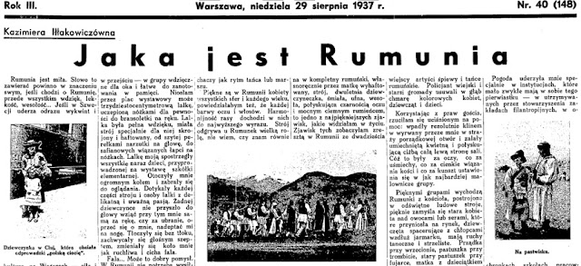

„(…) Rumunia jest miła. Słowo to zawierać powinno w znaczeniu swym, jeśli chodzi o Rumunię, przede wszystkim wdzięk, lekkość, wesołość... Jeśli w Szwecji uderza od razu wykwint i kultura, na Węgrzech – siła i jakiś szczególny upał życiowy, za którym po prostu nadążyć trudno, to w Rumunii jest przede wszystkim – miło, łatwo, lekko, jakoś bezboleśnie i bezgroźnie.(..) W Rumunii ludzie wokoło są jakoś muzycznie na – a nie roz-strojeni, głosy mają harmonijne, ruchy zwinne i celowe, nawet ustawiają się w tłumie, w przejściu – w grupy wdzięczne dla oka i łatwe do zanotowania w pamięci.
W Rumunii nie potrzeba wysiłku: niesie obcego człowieka fala, żywa, zmienna, czujna, ostrożna, niezmiernie delikatna, fala, wobec której wysiłek własny staje się zbędny. Wyczucie nastroju, upodobań obcego człowieka i przystosowanie się do nich następuje w Rumunii błyskawicznie. Oszczędza się gościowi każdego momentu sztywności, każdego zderzenia z innością. Nie ma żadnych przerw, żadnych progów czy cieśnin w rozmowie, toczy się ona lekko od milczenia do milczenia, bez szablonu, bez napięcia. Rumuni są stworzeni do rozmowy, umieją zarówno dobrze opowiadać, jak i słuchać, mają wrodzony dar krasomówczy i niezmiernie są wrażliwi na piękną formę słowa. (…)”.
„Prosto z mostu” tygodnik literacko-artystyczny
Warszawa, niedziela 29 sierpnia 1937 r. Nr 40 (148)
Kazimiera Iłłakowiczówna
Jaka jest Rumunia

Spisane na podstawie egzemplarza tygodnika zdigitalizowanego w e-bibliotece Uniwersytetu Warszawskiego: http://ebuw.uw.edu.pl/dlibra/plain-content?id=952

Najwięcej śladów polskości można jednak spotkać na Bukowinie.
Ślady bytności Polaków tam sięgają już końca osiemnastego wieku. Dotarli tam między innymi uczestnicy Konfederacji Barskiej, którzy szukali możliwości współpracy z Turcją w działaniach przeciwko Rosji. Procesy migracyjne w te tereny przyspieszyło zajęcie Bukowiny przez Austrię
w 1775r. Ruszyły w te tereny liczne grupy Polaków, wśród których byli zarówno rolnicy, jak również duchowni, urzędnicy czy rzemieślnicy.

W 1792 r. władze austriackie na mocy odgórnej decyzji sprowadziły do bukowińskiej wsi Kaczyka górników polskich. Mieli oni zorganizować i poprowadzić kopalnię soli. W sumie było to dwadzieścia rodzin górniczych z Bochni. Otrzymali oni grunty pod osadnictwo. Dzięki ich pracy i zaangażowaniu kopalnia bardzo szybko zaczęła się rozwijać. W 1810 r. istniały już trzy szyby, a sól wydobywano z trzech poziomów (30 m, 40 m, 76 m). Rozwój kopalni przełożył się na rozwój osady (wybudowano między innymi drogę między Kaczyką a Suczawą). Kopalnie podlegała Dyrekcji Solnictwa z siedzibą we Lwowie. Kontakty z Galicją zaowocowały dalszym napływem ludności polskiej na Bukowinę. Sama Kaczyka w pewnym momencie stała się odrębną gminą, ze szkołą w której uczono w trzech językach: polskim, niemieckim, rumuńskim, a potem także jeszcze ukraińskim. W XIX wieku powstała w Kaczyce parafia, a w 1904 r. zbudowano kościół a do połowy lat sześćdziesiątych XX wieku posługę duszpasterską sprawowali polscy księża. Warto dodać, że kościół został zaprojektowany również przez Polaka - Teodora Talowskiego. Przed wybuchem II wojny światowej w Kaczyce zamieszkiwało około 600 Polaków. Duża ich grupa opuściła jednakże miejscowość w 1940 r., a także w latach 1946-47, w ramach akcji repatriacji.

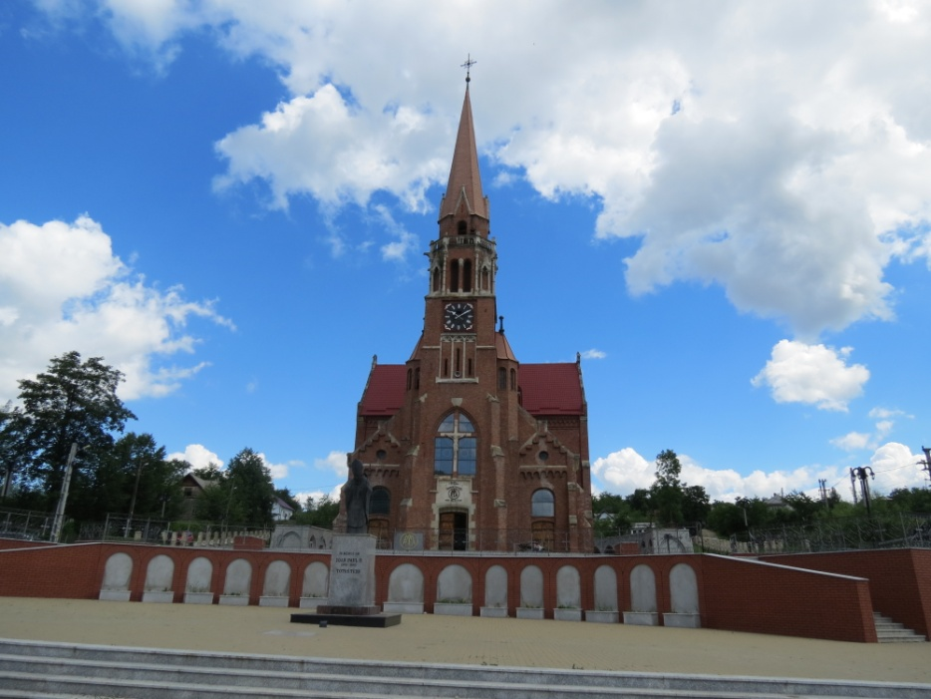
Kaczyka była tylko jednym z wielu miejscowości, które zostały wybrane przez Polaków na swoje nowe miejsca egzystencji. Jednakże o ile osadnictwo w Kaczyce było w jakiś sposób kontrolowane, o tyle dalsze osadnictwo stanowiło raczej ruch dość spontaniczny. Kazimierz Feleszko powołując się na ustalenia austriackiego historyka Ferdinanda von Zieglauera podaje, że w latach osiemdziesiątych XVIII wieku na Bukowinie pojawili się Polacy z okolic Jasła, Ropczyc, Rzeszowa, Tarnowa czy Starego i Nowego Sącza. A więc tereny Małopolski i Podkarpacia.

Kościół w Kaczyce

Jak podają autorzy książki o mowie Polaków na Bukowinie - Helena Krasowska, Magdalena Pokrzyńska i Lech Aleksy Suchomłynow – szczególnym charakterem wyróżniały się od początku XIX wieku osady polskie tworzone przez górali czadeckich, którzy dotarli na Bukowinę, wędrując za chlebem z Beskidu Śląskiego (z okręgu czadeckiego nad rzeką Kysucą). Najstarsze kolonie góralskie do dziś istniejące […], w jej [Bukowiny] południowej części – Pojana Mikuli, Plesza i Nowy Sołoniec.

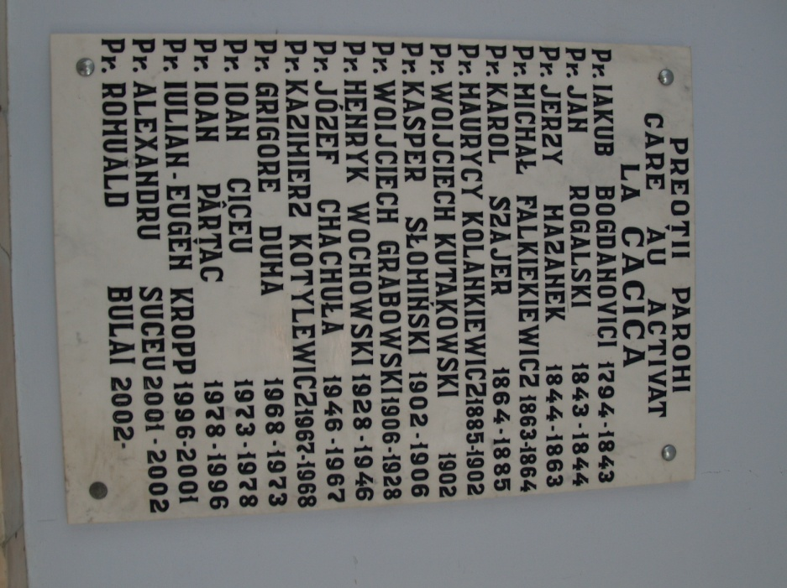

Tablica z nazwiskami polskich duchownych
– proboszczów parafii w Kaczyce

Powstanie Pojany Miculi (Małej Polany) historycy datują na rok 1842. Wioska położona jest w dolinie rzeczki, potoku o nawie Humora. W zasadzie pierwsi osiedlili się tam Niemcy, którzy już w 1838 r. zlustrowali teren i uznali, że jest odpowiednim do kolonizacji. Osiedlili się oni w górnym odcinku doliny, a Polacy w dolnym. Niemcy proponowali nazwać miejscowość „Buchenwald”, jednakże propozycja ta spotkała się z protestem ze strony polskiej. Pojawił się jednak konsensus, w wyniku której przyjęto nazwę rumuńską - Poiana Mikului, co się tłumaczy dosłownie – polana małego. Warunki życia w tym terenie nie były łatwe, stąd w latach 1891-1896 kilkadziesiąt rodzin wyemigrowało do Brazylii, Bośni a także Stanów Zjednoczonych. W 1880 r. Pojanę zamieszkiwało 643 Polaków, a w 1940 – 925. W roku 1938 został wybudowany Dom Polski, zwany wówczas Polskim Domem Ludowym. Mieściła się w nim między innymi stołówka, jadalnia, ale także pokoje gościnne dla przyjezdnych. W roku 1940 z Pojany wyjechali wszyscy Niemcy, a ich domostwa zasiedlili Rumunii. Rok 1944 był tragiczny w dziejach wsi. […] niemieckie wojska SS spaliły całą wieś. Mieszkańcy uciekli w lasy, potem przedostali się przez linię frontu swoich krewnych w Terebleczu. Podejrzewano, że zdarzenia te były następstwem sprzeciwu górali wobec agitacji, którą prowadzili nacjonaliści słowaccy, chcąc przymusem zaszczepić wśród mieszkańców Pojany Miculi poczucie słowackiej tożsamości narodowej. W 1945 r. Pojańczycy mogli powrócić i odbudować swoje domy. W 1946 r. przedstawiciele Ambasady Polskiej w Bukareszcie proponowali wyjazd do Polski. Znaczna część przystała na tę propozycję, zaś mniej liczni zostali. Część mieszkańców Pojany utożsamiała się ze Słowacją i wyjechała w tym czasie do Czechosłowacji. Według danych z roku 1967 w Pojanie zamieszkiwało 331 Polaków, a w roku 1998 było ich około 450. Jak dawniej zamieszkują oni dolną część, a w górnej mieszkają Rumunii. W wiosce jest parafia katolicka, w której pracuje kapłan rumuński. Jest Dom Polski i szkoła.

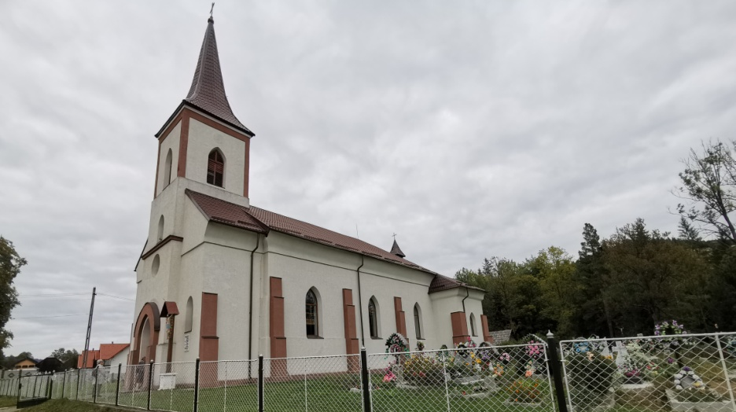
Kościół w Pojanie Micului

Wioska o nazwie Plesza powstała w 1836 r., a założona została na zboczu góry o tej samej nazwie. Jej założycielami byli osadnicy, którzy wcześniej zamieszkiwali wioski – Treblecz, Kaliczanka i Nowa Huta – położone w północnej części Bukowiny. W tradycji ustnej zachowały się dwa przekazy mówiące o genezie tej polskiej wioski. Według pierwszego z nich przyszli Pleszanie mieszkali wcześniej w dolinie rzek Dniepru i Prutu, jednakże powódź z 1780 r. pozbawiła ich prawie wszystkiego – domów, upraw, dobytku. Ci, którzy ocaleli znaleźli inne miejsce na nową siedzibę, jednakże historia się powtórzyła i znów doświadczyli powodzi. Stąd też podjęto decyzję o osiedleniu się na zboczu góry. Inny przekaz jest z goła inny, a Alfons-Eugen Zelionca tak go opisał: Drugi przekaz nawiązuje do wyglądu polskich kobiet, które swoimi jasnymi włosami i wyjątkową urodą zwracały uwagę wołoskich chłopów. Aby je chronić przed nadmierną natarczywością miejscowych kawalerów, postanowiono zamieszkać na górzystym i oddalonym terenie. Autor dodaje jednak, że informacje te należy uznać za późniejsze i związane było z losami całej góralskiej migracji, ale też swoistym poczuciem dumy.

W 1880 r. liczba Polaków mieszkających na Pleszy wynosiła 217 osób. W 1940 zaś odliczono 290 Polaków. W okresie poprzedzającym I wojnę światową Plesza zyskała na znaczeniu, bowiem pojawiło się kilku aktywnych działaczy społecznych, którzy bronili polskości (zagrożeniem była między innymi próba bohemizacji czy też reslowakizacji), ale też starano się podnieść stan szkolnictwa. Zbudowano szkołę w 1906 r., a także otwarto Czytelnię Towarzystwa Szkoły Ludowej.

Okres I wojny światowej nie był tragiczny w dziejach wioski w przeciwieństwie do działań wojennych w latach 1940-1944. W 1943 r. Pleszanie byli werbowani do armii rumuńskiej, choć trudno określić ilu mężczyzn wcielono wojska. Trafili oni do 14 dywizji, która przez Odessę została przewieziona pod Stalingrad i tam walczyła przy boku Niemiec z sowietami. W roku 1944 Plesza znalazła się na linii frontu pomiędzy wycofującymi się Niemcami, a nacierającą armią czerwoną. Mieszkańcy ukrywali się w lasach, a nocą wracali do domów, żeby zabrać co cenniejsze rzeczy.

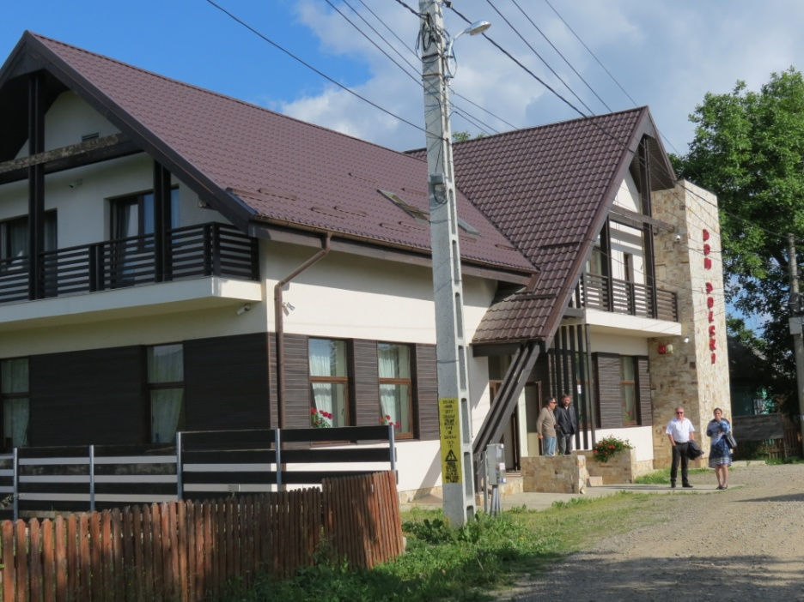
Dom Polski na Pleszy

W 1947 r. prawie połowa mieszkańców Pleszy wyjechała do Polski. Wyjechali przedstawiciele prawie wszystkich rodzin, tylko z rodziny Alexsandorwiczów nie wyjechał nikt. W 1992 r. wioska liczyła 210 mieszkańców. Według danych z 2015 r. zamieszkiwały ją 63 rodziny (151 mieszkańców). Działa tam parafia prowadzona przez polskiego księdza oraz Dom Polski. Nie ma już szkoły.

W Nowym Sołońcu Polacy pojawili się już w 1834 r. wówczas to rodziny góralskie z Głęboki podpisały z zarządem gospodarczym majątku w Solce umowę, na mocy której przydzielono nowoprzybyłym ziemię, w skład której wchodziły lasy i pastwiska. Tak została założona wioska polska właśnie o nazwie Nowy Sołoniec. Zagospodarowywanie następowało powoli, ale dość szybki przyrost naturalny sprawił wioska się szybko rozrosła, szczególnie liczebnie. Doprowadziło to do emigracji części rodzin pod koniec XIX wieku do Brazylii i do Bośni. Według danych statystycznych w 1880 r. Nowy Sołoniec zamieszkiwało 648 Polaków. Dziesięć lat później ich liczba wzrosła do 725, a w kolejnej dekadzie do 871. Emigracja do Bośni sprawiła, że w 1910 r. liczba Polaków spadła do 813. Jednakże w roku 1930 odnotowano ich 900, a dziesięć lat później 958.

Okres pierwszej wojny dla wsi był dość trudny, ale nie łatwiej było po jej zakończeniu. Bukowina, która do tej pory znajdowała się w granicach Austro-Węgier została włączona do Rumunii. Język rumuński stał się urzędowym, a każdy kto chciał utrzymać się w pracy zmuszony był składać egzamin ze znajomości tegoż języka. Władze rumuńskie doprowadziły też do zmiany pisowni nazwisk polskich. Odtąd zapisywano je w języku rumuńskim. Dla przykładu: nazwisko Aleksandrowicz – zapisywano w formie Alexsandrovici, nazwisko Polaczek – jako Poleacec. W 1944 r. cała wieś została ewakuowana na Bukowinę Północną, ale jesienią tego roku powrócili do swoich domów, które w większości zastali zniszczone. W latach 1946-47 część rodzin zdecydowała się skorzystać z możliwości repatriacji
i powróciła do Polski. Szacuje się, że wyjechały wówczas 523 osoby. Jednakże to nie koniec strat dla wioski, bowiem 90 osób zmarło na tyfus, a 60 zaginęło w czasie II wojny światowej. W sumie w Sołonicu zostało 530 osób.

Dzisiaj w Nowym Sołonicu funkcjonuje parafia, w której duszpasterzuje polski kapłan. Jest nowy Dom Polski, stanowiący z jednej strony centrum kulturalne, z drugiej bazę noclegową z której korzystać mogą przyjezdni zwiedzający Bukowinę. Jest również szkoła, w której dzieci uczą się po polsku,
a patronuje jej Henryk Sienkiewicz.

Nie można też zapomnieć o Suczawie, gdzie również zadomowili się Polacy i wykazywali się aktywnością społeczną. W 1903 r. otwarto w tym mieście Czytelnię polską, której założycielem był ks. Józef Cewe. Działała ona w ramach Towarzystwa Czytelni Polskiej. Główna siedziba Towarzystwa znajdowała się wówczas w Czerniowcach, a w Suczawie uruchomiono filię. Towarzystwo postawiło sobie wówczas za cel postawienie Domu Polskiego. Budowa rozpoczęła się w roku 1904, a zakończyła się trzy lata później. Warto dodać, że po drugiej wojnie światowej komunistyczne władze Rumunii zamknęły Dom Polski i rozwiązały Towarzystwo. Reaktywacja nastąpiła na początku lat dziewięćdziesiątych dwudziestego wieku. Aktywnie działa Związek Polaków w Rumunii, któremu przewodzi Ghervazy Longher – Polak z Nowego Sołońca. Jest on również przedstawicielem mniejszości polskiej w parlamencie rumuńskim.
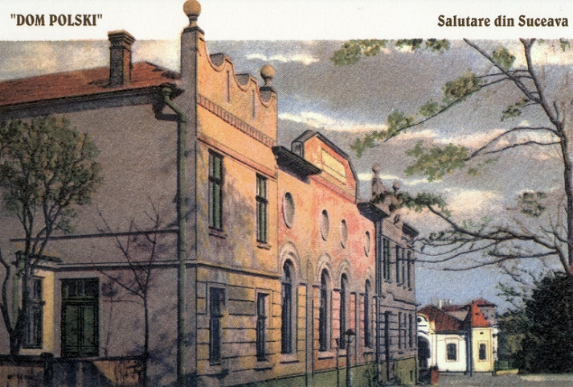
Dom Polski w Suczawie

Interesującym aspektem śladów polskich w Rumunii, jest wspominana już w niniejszym opracowaniu kwestia współpracy wojskowej i migracji w czasie II wojny światowej.

Alicja Wancerz-Gluza napisała tak: „Polacy spotkali się z Rumunami niezwykle, ale naprawdę… Nie jak podróżnicy z gospodarzami kraju, do którego przychodzi się w zaciekawieniu jego odmiennością
i urodą, czy jak agresorzy szukający dla siebie nowej przestrzeni do życia. Spotkali się, za sprawą wybuchu wojny, jak jedna zagrożona społeczność z… drugą zagrożoną społecznością. Nieczęsto wśród dramatycznych europejskich migracji XX wieku zdarzały się tak znaczące konfrontacje odrębnych społeczeństw, w których nie było wrogości”.

Po tym jak 17 września 1939 r. sowieci wkroczyli do Polski, granicę z Rumunią przekroczył rząd polski
i około 25 tysięcy żołnierzy, a także mniej więcej taka sama liczba ludności cywilnej. Polska miała podpisane stosowne umowy z Rumunią, że w przypadku konfliktu, władze naszego południowego sąsiada pozwolą przedostać się przez swoje terytorium na Zachód. Niestety wpływ hitlerowskich Niemiec na wspomniane władze rumuńskie doprowadził do internowania polskich żołnierzy na terenie Rumunii. Internowaniu poddani zostali również przedstawiciele polskiego rządu z prezydentem Ignacym Mościckim na czele. Trzeba jednakże podkreślić, że z powodu tego zatrzymania na terytorium Rumunii Polacy nie byli poddawani żadnym represjom. Mieli tylko utrudnione – szczególnie żołnierze – możliwości przedostawania się na Zachód. Choć jak wynika z opisów Polacy znajdowali ku temu sposobność. I znów warto przywołać wypowiedź Alicji Wancerz-Gluzy, która pisała: Spotkanie Polaków i Rumunów po wrześniu 1939 nie niosło nienawiści, niechęci, nie rodziło poczucia wzajemnego zagrożenia. Odwrotnie – owocowało często współczuciem, troską, przyjaźnią… Choć wtedy dominowała w Polakach gorycz utraty ojczyzny (i jej niepodległości), trudna do złagodzenia w warunkach rumuńskiej gościny, to po latach z reguły oceniali pobyt tam jako rodzaj spokojnej przystani. Nawet gdy była nią tylko na chwilę lub wobec niektórych trochę „na siłę””.
Polscy wojskowi w Rumunii podlegali internowaniu również na mocy konwencji haskiej (czwartej
i piątej) z 1907 r. Początkowo władze rumuńskie chciały lokować Polaków w okolicach Fokszan
i Barladu, jednakże koncepcja ta szybko została zarzucona i nową lokalizacją miała być delta Dunaju. Na miejsce głównego ośrodka wybrano najpierw Tulczę a potem przeniesiono ją do Babadag, gdzie zorganizowano 11 obozów. Jak pisał Tadeusz Dubicki: „W listopadzie 1939 (według rumuńskich danych) funkcjonowały a trenie Rumunii 32 obozy, poza okręgiem Badadag obozy żołnierskie znajdowały się w: Turnu Severin, Târgu Jiu, Craiovie, Calafat, Râmnicul Vâlcea, Caracal, Slatinie, Piteşti, Câmpulung Muscel, Râmnicul Srat, Urziceni, Strehaia, Comişani. Wśród ponad 19 tysięcy wojskowych było 802 oficerówkadry i 2,5 tysiąca podoficerów. W obozach oficerskich przebywało 25 generałów, ponad 2,5 tysiąca oficerów oraz 300 podoficerów i żołnierzy. Obozy oficerskie znajdował się w Băile Herculane (obóz generalski), Călimăneşti, Dragasani, Balş, Corabii, Ocnele Marii, Roşiori de Vede, Govora, Drgoslavele i Braszowie”.

Tak wyglądała sytuacja jeśli chodzi o wojskowych. Natomiast, pomimo, że prawo międzynarodowe nie przewidywało internowania władz polskich, tak się jednak stało. Wobec nacisków z zewnątrz, Rumuni zatrzymali na swoim terytorium kilkudziesięciu przedstawicieli polskiego rządu. Wśród nich byli między innymi prezydent Ignacy Mościcki, premier generał Felicjan Sławoj-Składkowski i wszyscy ministrowie jego rządu. O ludności polskiej ludności cywilnej Dubicki pisał tak: „Osoby cywilne nie podlegające internowaniu, znalazły schronienie w ośrodkach miejskich (w lutym 1940 cywile rozlokowani byli w 93 miejscowościach). Największe skupiska znajdowały się w Ploeşti, Bukareszcie, Călăraşi, Strehaia, Râmnicul Vâlcea, Călmaneşti, Piteşti, Mieszkający w nich pozostawali na wolnej stopie, uzależnienie od rumuńskiej strony polegało na pobieraniu wypłacanych im tzw. alokacji, czyli zapomóg finansowych, początkowo bardzo znaczących. Wynosiły one miesięcznie dla osób dorosłych 3000 lei, dla dzieci 1500, podczas gdy miesięczna pensja urzędnika rumuńskiego oscylowała wokół 2500 lei”.

Polacy w Rumunii przebywali kilka miesięcy, a maksymalnie rok. Tak było w przypadku zarówno wojskowych, jak i cywilów. Wojskowym w sposób dość zorganizowany, dzięki aktywnej działalności wojskowego attachatu RP w Bukareszcie zostali ewakuowani. Była bowiem na to nieoficjalna zgoda władz rumuńskich. Część z nich trafiła do Francji, część na Bliski Wschód. Szacuje się, że około 5 tysięcy Polaków wróciło do okupowanej Polski, najczęściej do Generalnego Gubernatorstwa. Reszta wojskowych, która pozostała w Rumunii, po dojściu do władzy Iona Antonescu została przekazana Niemcom, i do końca wojny przebywali w niemieckich obozach jenieckich.

Trzeba również podkreślić, że nasi żołnierze podejmowali próby ucieczek z obozów. Bardzo często były one spektakularne, ale przede wszystkim skuteczne. Oto opis jednej z nich, którą wspomina Władysław Kisielewski (opis pochodzi między innymi z jego książki o losach polskiego dywizjonu bombowego w Anglii, a nosi ona tytuł „Podróż bez biletu”). Pierwsza partia uciekła z obozu w bardzo prosty sposób. Wyciągnęli z szopy wielką beczkę na kółkach służącą normalnie do przewożenia wody. Władowali rzeczy do środka i ciągnęli ją krzycząc po rumuńsku: „Apa!” [woda]. Wartownik przekonany, że jadą po wodę, otworzył bramę i wypuścił całe towarzystwo. W piętnaście minut później wymaszerowała z obozu duża grupa żołnierzy, niosąc na plecach deski ze specjalnie w tym celu rozebranego budynku. Prowadził ich kolega przebrany w mundur rumuńskiego strażnika. I tych wartownik wypuścił również bez przeszkód. Mniej więcej w tym samym czasie kilkunastu lotników kąpiących się w Dunaju, odpłynęło spokojnie poza obręb obozu w łódkach wypożyczonych za leje od tubylców. Wartownik pilnujący gromady plażowiczów był święcie przekonany, że się potopili, bo na brzegu zostały ich rzeczy, czyli najgorsze mundury, jakie znaleźć można było w obozie. Ostatni oddział wyszedł z obozu w ubraniach robotników, reperujących zniszczone ogrodzenie”.
Jak podaje Tadeusz Dubicki w Rumunii zostało około 4 tysięcy osób, przy czym wśród nich byli również ci, którzy przybyli znacznie później, niż we wrześniu 1939 r. Wśród osób, które pozostały do końca wojny w Rumunii byli również przedstawiciele polskiego rządu, a wśród nich: Eugeniusz Kwiatkowski (wicepremier), tacy ministrowie jak: Emil Kaliński, Juliusz Ulrych, Antoni Roman czy gen. Tadeusz Kasprzycki, Wacław Kostek-Bierancki i Józef Beck. Ten ostatni – minister spraw zagranicznych – zmarł w Stăneşti 5 sierpnia 1944 r.
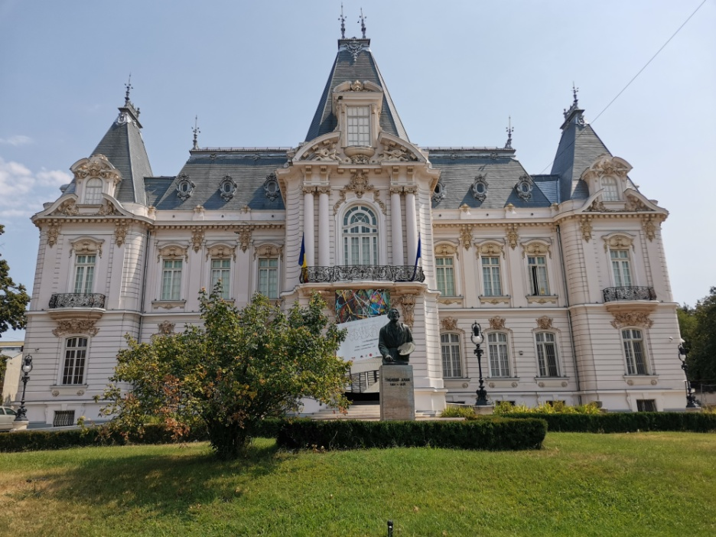
Miejsce internowania Prezydenta Ignacego Mościckiego w Craiovie

Tablica upamiętniająca internowanie Prezydenta Mościckiego
w Craiovie
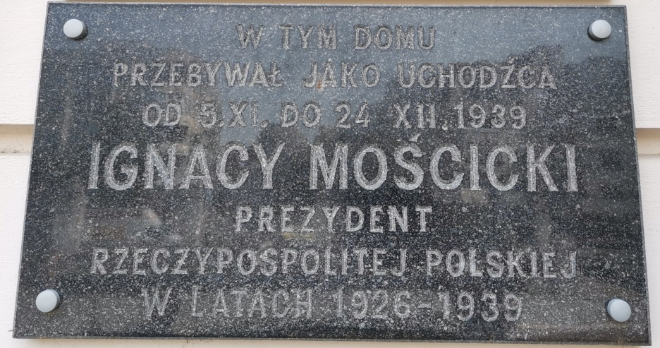

Na terenie Rumunii zatrzymany został również prezydent Ignacy Mościcki. Miejsca, w których był internowany to między innymi Bicaz oraz Craiova. Udało mu się jednakże wyjechać do Szwajcarii. Było to już 25 grudnia 1939 r. Inni spróbowali uciec i to z pozytywnym skutkiem. Tak było w przypadku Edwarda Śmigłego Rydza, Felicjana Sławoja Składkowskiego, Witolda Grabowskiego, Mariana Zyndrama-Kościałkowskiego, Juliusza Poniatowskiego czy Mchała Grażyńskiego.

Przebywający pierwotnie w Czerniowcach (dziś miasto na Ukrainie, w tamtym czasie było w granicach Rumunii, stolica Bukowiny) Minister Józef Beck, zakwaterowany został w gmachu rezydenta królewskiego. 18 września 1939 r. odmówił podpisania deklaracji, w której w czasie przejazdu przez Rumunię cały rząd polski zrzekłby się wszelkich uprawnień zarówno konstytucyjnych, jak również politycznych i administracyjnych. Otrzymał obietnicę spotkania z ministrem Gafencu, dlatego też przetransportowano do miejscowości Slănic, ale zamiast spotkania został internowany. W październiku 1939 r. przewieziono go do Braszowa, gdzie towarzyszyła mu żona i pasierbica. Zamieszkał tam w hotelu i był pilnowany przez rumuńską policję. W październiku 1940 próbował ucieczki do Turcji, ale bez powodzenia trafił za tę próbę do aresztu. Od listopada 1940 zamieszkiwał na przedmieściach Bukaresztu. W 1942 r. zapadł na gruźlicę, która postępowała dość szybko. Wiosną 1944 r. nie był w stanie samodzielnie się poruszać. Po alianckich nalotach na Bukareszt, został z rodziną przetransportowany do Stăneşti, gdzie zamieszkał w budynku szkolnym, który nie był wówczas użytkowany. Tam też zmarł. Pochowano go w Bukareszcie w wojskowej części cmentarza prawosławnego. Pochówek miał oprawę wojskową, z udziałem rumuńskiej gwardii królewskiej. Ceremonii pogrzebowej przewodził pastor Kaliński, węgierskiego pochodzenia. W 1991 jego szczątki sprowadzono do Polski i pochowano na Powązkach.

Polaków znajdujemy także w armii rumuńskiej okresu II wojny światowej, a jeden z nich uznawany został nawet za bohatera Rumunii. Mowa tu o generale Leonardzie Moczulskim (rumuński zapis nazwiska: Mociulschi). Urodził się w 1889 r. w miejscowości Siminicea w okręgu Botoszany. Był potomkiem polskiej szlachty, która ostatecznie się zrumunizowała. W 1910 r. wstąpił do szkoły oficerskiej. Ukończył ją dwa lata później, jako podporucznik piechoty. Rok później wziął udział w drugiej wojnie bałkańskiej. Po pierwszej wojnie światowej został awansowany do stopnia kapitana. W 1917 r. król Ferdynand odznaczył go za zasługi w bitwach pod Oituz i Soveją. Został wówczas też uznany za wyróżniającego się oficera elitarnej jednostki strzelców górskich. Zresztą z tą formacją związał swoją służbę wojskową. Już w 1937 r. dosłużył się stopnia pułkownika.

W czasie II wojny światowej walczył między innymi na Bukowinie. Był wówczas zastępcą dowódcy 1. Brygady Górskiej. Potem jego formacja walczyła między innymi nad Morzem Azowskim, gdzie udało się zniszczyć dwie armie sowieckie. Jednostka, w której służył okazała byś się najskuteczniejszą i została włączona do sił generała Mansteina i walczyła na Krymie i brała udział w oblężeniu Sewatsopola. W 1941 r. został awansowany do stopnia generała brygady i równocześnie mianowany zastępcą dowódcy 4. Dywizji Górskiej. Za swoją aktywność wojskową Niemcy uhonorowali go Złotym Krzyżem Niemieckim, a wcześniej otrzymał Krzyże Żelazne I i II klasy. Jesienią został dowódcą 3. Dywizji Górskiej. Prowadził działania bojowe na Krymie, ale po obaleniu Antonescu, w sierpniu 1944, generał Moczulski ze swoją dywizją przerzucony został na front zachodni. W Siedmiogrodzie odpierał ataki węgierskie, oczekując na wsparcie sowieckie. Wiosną 1945 r. jego dywizja zbliżyła się do Pragi. Za te działania otrzymał Order Michała Walecznego z Mieczami. W 1944 r. awansowano go do stopnia generała dywizji. W 1947 r. przeszedł w stan spoczynku, jednakże rok później został aresztowany i osadzony w więzieniu bez procesu. Oskarżono go udział w „faszystowsko-reakcyjnym spisku”. Procesu mu nie wytoczono, prawdopodobnie z obawy, był zbyt znaną i szanowaną postacią. Przebywał w więzieniu bez wyroku do 1955 r. Zmuszony był wówczas do pracy przy budowie kanału łączącego Dunaj z Morzem Czarnym. Po wyjściu z więzienia, z braku środków do życia zatrudnił się między innymi jako pracownik kolei, dostawał niewielką rentę. W 1964 r. zamieszkał w Braszowie. Zmarł 15 kwietnia 1979 r.

Inną, interesującą, acz równie kontrowersyjną postacią jest także Corneliu Zelea Codreanu (ur. 13 września 1899 w Huși, Mołdawia, zm. 30 listopada 1938 w konwoju do twierdzy Jilava) – rumuński polityk, przywódca mistycznego, religijnego Ruchu Legionowego (Legion Archanioła Michała) oraz jego zbrojnego ramienia – Żelaznej Gwardii. Corneliu Codreanu urodził się 13 września 1899 w miejscowości Huşi na Bukowinie, jako Korneliusz Zieliński w rodzinie urzędniczej o polsko-niemiecko-mołdawskich korzeniach. W 1902 jego ojciec, Ion (Jan) Zeliński, zmienił swoje nazwisko na Zelea Codreanu. Matka, Eliza (z domu Brauner/Brunner) była Niemką. Dziadek ze strony ojca, Simon Zelea, pochodził z rodziny chłopskiej z mołdawskiej wsi Yizhivtsi na Bukowinie. Podczas gdy Bukowina 1786-1848 był pod polską administracją (należącą do prowincji Galicja), został zmuszony przez władze do zmiany nazwiska na Zeliński. Ojciec matki – Adolf Brunner, przybył na Bukowinę z Bawarii i był celnikiem. Korneliusz został ochrzczony w cerkwi wraz z rodzicami, czym dokonali aktu konwersji na prawosławie oraz jednoznacznego opowiedzenia się za rumuńska tożsamością narodową. Wcześniej, rodzina Codreanu używała podwójnego polsko-rumuńskiego nazwiska. Złożone, wielonarodowe pochodzenie Cornelia Codreanu było w latach 30. wykorzystywane przez jego politycznych oponentów, który wytykali mu, że nie jest „czystej krwi Rumunem”.

Ślady Polaków w Rumunii odnajdujemy w różnych dziedzinach życia.

Najbardziej znaną postacią był, Jakub Wujek - członek zakonu jezuitów, ksiądz katolicki, a także profesor, filolog i teolog; przywódca misji jezuickiej w Siedmiogrodzie w latach 1579-1584. Profesor i pierwszy rektor Wyższego Kolegium Jezuitów w Klużu; uznawany za pierwszego założyciela Uniwersytetu w Klużu. Tłumacz Biblii na język polski.

W latach 1571-1578, Jakub Wujek był jednym z profesorów założycieli Wyższego Kolegium Jezuitów w Poznaniu (placówki, w której studiował, w latach 1578-1581, Andrzej Batory, przyszły kardynał i książę Siedmiogrodu, bratanek króla Stefana Batorego). W latach 1578-1579 Wujek był profesorem Akademii Wileńskiej i pierwszym rektorem nowo powstałego Uniwersytetu Wileńskiego.

W 1578 r. książę Siedmiogrodu Stefan Batory poprosił papieża Grzegorza XIII o zgodę na założenie kolegium/akademii jezuickiej w Klużu. W następnym roku papież wysłał do Siedmiogrodu pierwszą misję w tym celu, w skład której weszli jezuici Ștefan Szántó (Arator), Jakob Wujek, Valentin Ladó, Luigi Odescalchi, Justius Rabbus, Matias Thomány i Wolff Schreck.

Dyplom założycielski Wyższego Kolegium Jezuickiego w Klużu (Academia Claudiopolitana Societatis Jesu) został wydany przez Stefana Batorego 12 maja 1581 r. w Wilnie. Założyciel chciał, aby ta Wyższa Szkoła była instytucją podobną do uznanych ówczesnych uniwersytetów, obejmującą kursy gramatyki, nauk humanistycznych, retoryki, filozofii i teologii. W tej uczelni uczono łaciny, hebrajskiego i greki, a absolwenci mogli uzyskać tytuły bakalaureusza, magistra i doktora. Pierwszym rektorem kolegium został właśnie Jakub Wujek. Łacina była językiem nauczania Akademii, która miała dwa wydziały: Filozofię, a następnie Teologię.

Jakub Wujek był rektorem Wyższego Kolegium Jezuickiego w Klużu do stycznia 1584 r., kiedy okoliczności polityczne zmusiły go do opuszczenia Siedmiogrodu.

W 1583 r. obok Wyższego Kolegium Jezuickiego, utworzono w Klużu Papieskie i Królewskie Seminarium (Seminarium Pontificium ac Regium) dla księży katolickich. Jezuicki dyplomata Antonio Possevino został wysłany do zorganizowania seminarium z pedagogicznego i administracyjnego punktu widzenia. Jakub Wujek znowu wrócił do Klużu i między 1595 a 1597 prowadził Papieskie i Królewskie Seminarium. Działalność Wyższego Kolegium Jezuitów przebiegała nieprzerwanie, z krótkimi przerwami aż do ok. 1607 r., kiedy jezuici zostali wygnani z Siedmiogrodu.

W dziedzinie kultury i sztuki warto wspomnieć o Antonim Romanowskim (21 XII 1882 Warszawa - 25 VII 1972 Bukareszt), tancerzu, choreografie. Był synem Antoniego Romanowskiego, pracownika warszawskiej fabryki instrumentów muzycznych Gliera. Uczył się w warszawskiej szkole baletowej (1893-99). W 1897 zaczął tańczyć w corps de ballet WTR. W 1899, po ukończeniu szkoły, wyjechał do Rosji i tańczył w teatrach w Tyflisie (1899-1900, 1909), Jekatierynosławiu, Irkucku, Jekatierynburgu, Ufie, Kazaniu (1901), Saratowie (1901), Niżnym Nowgorodzie, Astrachaniu, Baku, Omsku, Charkowie (1902-03), Kijowie, Moskwie. Solistą został w wieku lat dwudziestu. W sez. 1905/06 tańczył w zespole T. Niżyńskiego; w tym okresie zajął się też choreografią. W 1912-14 współpracował z zespołem Anny Pawowej. W lutym 1914 występował, wraz z aktorami polskimi w Kijowie, w programach kabaretowych. W 1914-18 służył w wojsku rosyjskim. Do Polski wrócił w 1920 i wystąpił gościnnie w Poznaniu. Od września 1921 do 1924 był solistą i choreografem w Operze poznańskiej. W tych latach występował równocześnie w innych miastach: w Warszawie w t. Nietoperz (sez. 1921/22) i Stańczyk (1923/24), w Krakowie (1922, 1923), w Kijowie i Charkowie (1922, 1923). Latem 1922 był na tournee, jako partner Eleonory Dobieckiej, w Wiedniu i Pradze. W 1924 przyjechał po raz pierwszy do Rumunii z polskim zespołem baletowym i występował, obok Dobieckiej i W. Gnatowskiej, w Eforii nad Morzem Czarnym. W 1925 został solistą i choreografem baletu Opery Narodowej w Bukareszcie i pracował tam do 1928. W 1930 i 1931 występował w Teatrze Wielkim we Lwowie, w 1930 w Belgradzie. W 1931 zaproszono go ponownie do Bukaresztu i w operze bukareszteńskiej pozostał do 1935. Po rocznym pobycie w Warszawie, wrócił do Bukaresztu, podjął pracę w tamtejszym konserwatorium muzycznym, a po dwóch latach w prywatnej szkole baletowej. W 1947 wrócił do pracy w bukareszteńskiej Operze Narodowej, w której pozostał do końca życia. Był tu cenionym solistą, choreografem, przez pewien czas kierował szkołą baletową. W operze bukareszteńskiej jedną z sal nazwano jego imieniem. Tańczył główne role w około dwudziestu baletach, np. taniec solo w "Chopinianie", Złotego Niewolnika ("Szeherezada"), Gireja ("Fontanna Bachczysaraju") i tańce solowe w ok. pięćdziesięciu operach. Opracował choreografię wielu baletów, np. "Żart Amora", "Postój kawalerii", "Pietruszka", "Iris", "Fontanna Bachczysaraju".

Innym znanym polskim artystą, który na dłużej związał swoje losy z Rumunią był Tadeusz Ajdukiewicz (ur. w Braszów w Siedmiogrodzie 1859 - Kraków 1938). Był artystą związanym z mecenatem arystokracji i dworów panujących. W tych kręgach zrobił prawdziwą karierę, a jego obrazy podobały się powszechnie. Studia malarskie rozpoczął w krakowskiej Szkole Sztuk Pięknych. Później kształcił się jeszcze w Wiedniu oraz w Monachium - w Akademii i w pracowni Józefa Brandta. Po studiach przez kilka lat jeździł po polskich dworach kresowych i malował portrety. Około 1877 wyjechał do Paryża, skąd, wraz z Władysławem Branickim wyjechał w – ważną dla jego przyszłej twórczości – podróż na Bliski Wschód. Około roku 1882 zamieszkał w Wiedniu, zajął pracownię po Hansie Makarcie (zm. 1884), malując dla dworu cesarskiego i arystokracji. W 1893 bawił w Londynie, gdzie, m.in. portretował księcia Walii, w 1894 pracował na dworze sułtańskim w Konstantynopolu, następnie także w Sofii, Petersburgu i Bukareszcie. W Rumunii osiadł na dłużej jako malarz nadworny Karola I. Po wybuchu I wojny światowej powrócił do kraju i, mimo starszego wieku, zaciągnął się do Legionów. Zmarł, nie wytrzymawszy trudów wojennych. Malował przede wszystkim portrety - zarówno reprezentacyjne, efektowne i eleganckie (Portret Heleny Modrzejewskiej, MNK), jak również skromne i kameralne. Tworzył też sceny myśliwskie, obrazy o tematyce wschodniej, bohaterskie sceny bitewne, rewie i przeglądy wojsk (Przegląd armii rumuńskiej, 1896).
Wielu artystów urodzonych w Rumunii, miało swoje polskie korzenie.
Niezwykle uznanym rumuńskim kompozytorem, dyrygentem i pianistą, polskiego pochodzenia był Theodor Rogalski (11 kwietnia 1901 - 2 lutego 1954). Odegrał on ważną rolę w rozwoju rumuńskiej kultury muzycznej w pierwszej połowie XX wieku.
Octavian Smigelschi zaś (ur. 21 marca 1866 w Ludos w Okręgu Sibiu (Sybin) a zm. 10 listopada 1912r. w Budapeszczie był rumuńskim malarzem i ilustratorem związanym z nurtem sakralnego malarstwa monumentalnego. Jego ojcem był Michał Śmigielski, potomek polskiego rodu szlacheckiego, a matką Anna z domu Sebastian pochodząca z rodziny arumuńskiej. Michał Śmigielski opuścił ziemie polskie po Wiośnie Ludów, w 1850 osiadł w Księstwie Siedmiogrodzkim. Ze związku z Anną poza Oktawianem mieli jeszcze dwóch synów Victora (ur. 1858) i Vasila (ur. 1864). W materiałach zamieszczonych w 1903 w węgierskich gazetach "Pesti Hirlap" i "Budapesti Hirlap" określano Octaviana Smigelschi jako artystę węgierskiego, ale liczne źródła wskazują, że podkreślał on swoje polskie pochodzenie.
„Encyklopedia Osobowości Rumuńskich” polskie korzenie przypisuje również Vladimirowi Găitanowi. Urodzonemu w 1947 r. aktorowi, który grywał w takich teatrach jak Teatr Bulandra czy Teatr Komedii. Zmarł w 2020 r. Michail Smolski, to według tej encyklopedii dramaturg polskiego pochodzenia urodzony 29 października 1885 r. w Botoszanach, który zmarł 20 grudnia 1966 r. w Bukareszcie. Pisał pod pseudonimem Mihail Sorbul.

Polskie ślady odnajdujemy także w rumuńskiej muzyce współczesnej. Mowa tu o muzyku ukrywającym się pod pseudonimem Gromee (Andrzej Gromala). Ten producent muzyczny w nagrał piosenkę
z rumuńską wokalistką Inną (Elena Alexsandra Apostoleanu). Piosenka w języku angielskim nosi tytuł „Cool Me Down” i zdobyła wiele list przebojów.

W dziedzinie sportu: Mariusz Sordyl były polski siatkarz w latach 2011-2013 prowadził jako trener, rumuński klub Remat Zalău. Zdobył z tą drużyną dwukrotnie mistrzostwo Rumunii (w sezonach 2011/12 i 2012/13) oraz puchar Rumunii w sezonie 2011/12. Będąc trenerem klubowym równocześnie prowadził reprezentację Rumunii, ale był to tylko roczny epizod.
Również w rumuńskiej piłce nożnej spotkać można było Polaków. Dwukrotnie w lidze rumuńskiej zagrał Paweł Golański. Pierwszym klubem była słynna również w Europie Steaua Bukareszt. W latach 2007-2010 Golański wystąpił w 57 meczach, zdobywają dwie bramki. Już w pierwszym roku gry zdobył wicemistrzostwo Rumunii. Z klubem grał również w europejskich pucharach. Po wygaśnięciu kontraktu ze Steauą wrócił do Korony Kielce. W roku 2015 podpisał kontrakt z inną drużyną rumuńską – ASA Târgu Mureş. Grał w rundzie jesiennej, zdobywając super puchar Rumunii, ale przed rundą wiosenną wrócił do Polski i zasilił kadry Górnika Zabrze. Z innych zawodników grających w rumuńskich klubach można wymienić także Piotra Celebana, który związał się w 2012 roku z klubem FC Vaslui. Grał tam do 2014 r. na pozycji obrońcy. W pierwszym sezonie gry zagrał w 29 meczach i zdobył 7 bramek. Uznany wówczas został najlepszym strzelcem wśród obrońców w całe lidze rumuńskiej. Dodatkowo wybrano go najlepszym zawodnikiem klubu. Ogółem zagrał w pięćdziesięciu sześciu meczach zdobywając jedenaście bramek. Wrócił do Polski i od 2014 r. związany jest ze Śląskiem Wrocław. Oprócz wymienionych, w drużynach rumuńskich grali jeszcze m.in.: Janusz Gol (obecnie w Górnik Łęczna) oraz Kamil Biliński (obecnie gra w Podbeskidziu Bielsko-Biała).

W dziedzinie nauki, polskie korzenie przypisuje się Władimirowi Paskiewiczowi (Paskievici). Jest on emerytowanym profesorem fizyki, a urodził się 7 marca 1930 r. w Bukareszcie.

Z Rumunią w okresie międzywojennym związany był też inny polski uczony – prof. Stefan Glixelli. Urodził się 13 marca 1888 r. we Lwowie, a zmarł 28 listopada 1938 r. w Krakowie. Jakie zatem związki jego z Rumunią i gdzie w tym kraju szukać jego śladów? Otóż przez pewien czas był lektorem języka polskiego na Uniwersytecie Bukaresztańskim. Dodatkowo po podpisaniu pomiędzy Polską a Rumunią konwencji o współpracy kulturalno-oświatowej w Bukareszcie, otwarty został (funkcjonujący do dziś) Instytut Polski. Jego pierwszym dyrektorem 23 listopada 1937 r. został właśnie Stefan Glixelli. Zajmował to stanowisko do 20 maja 1938 r. Warto dodać, że współpracował z nim dr Tadeusz Gostyński. Ten ostatni jest autorem dwóch podręczników do nauki języka polskiego skierowanych do Rumunów: Podręcznik do nauki języka polskiego (Manuał de limba polonà) i Gramatyka języka polskiego (Gramatica limbei polone). Co interesujące Podręcznik ukazał się 18 września 1939 r. a więc w dniu, w który polskie wojsko i ludność cywilna przekroczyła granicę z Rumunią uciekając przed inwazją sowiecką.

Jako ciekawostkę warto także wspomnieć o polskim akcencie w jednym z najpiękniejszych pałacy Rumunii. Pałac Peleş jest jedną z największych atrakcji Rumunii. Przepięknie położony w stóp gór Bucegi, w dolinie potoku Peleş urzeka nie tylko architekturą, ale i położeniem. Pałac jest dawną rezydencją monarchii rumuńskiej, a obecnie znajduje się tam muzeum. Pałac został wzniesiony w latach 1873 – 1883 na polecenie króla Rumunii Karola I. Architekturą i wystrojem wnętrz zajmowali się ówcześni najbardziej popularni designerzy Karel Liman, J.D. Heymann z Hamburga, August Bembe z Moguncji, a także Berhard Ludwig z Wiednia. Król Karol I aż do śmierci udoskonalał swój pałac. W 1884 roku w pałacu pojawił się prąd z własnego generatora, a do 1897 roku ukończono budowę elektrowni. Karel Liman kierował pracami na zamku i to jemu przypadło ukończenie wieży centralnej, na której znalazł się zegar z trzeba tarczami. To on także ukończył pracę nad kaplicą Elżbiety, żony króla Karola I, oraz salą koncertową. W 1906 roku do użytku trafiła pierwsza w Rumunii sala kinowa – pokój kinowy w pałacu. Kolejno Maria Koburg sprowadziła do pałacu liczne arcydzieła sztuki, które są niezwykle cenne.
W zamku można odnaleźć także polskie akcenty. Oto Franciszek Rychnowski ze Lwowa był odpowiedzialny za urządzenia mechaniczne w pałacu (np. nowoczesne windy). Mało tego, król był tak zadowolony, że odznaczył Polaka złotym medalem zasługi Serviciu Credinciosu I klasy. Pałac olśniewa swoim urokiem, a szacunkowy koszt jego budowy i wyposażenia szacowany jest na blisko 16 milionów lei w złocie, czyli przeliczając na dzisiejsze dolary amerykańskie, to jakieś 120 milionów

Historia 57. Pułku Piechoty Wielkopolskiej sięga powstania wielkopolskiego. 17 lutego 1919 r. w Biedrusku pod Poznaniem przystąpiono do formowania 3. Pułku Strzelców Wielkopolskich, a jego zalążki wydzielono z 1. Pułku Strzelców Wielkopolskich. Kadra oficerska złożona była z oficerów dawnych armii państw zaborczych. Jego pierwszym dowódcą został ppłk baron Arnold Szylling, dawny oficer armii carskiej.

